桃園市立大有國民中學111學年度第二學期第一次評量試卷
年 級 | 8 | 考 試  科 目 | 自然 |  |  | 命 題  範 圍 | 第一章  第二章 | 作答時間 | 45分
班 級 |  | 姓 名 |  | 座 號 |  | 分 數

一、單一選擇題 (1～20題60％ 21~40題40％ )
1（ ）有關化學反應前後的變化，下列敘述何者正確？
(Ａ)原子總數不變，分子總數不變
(Ｂ)原子總數會變，分子總數不變
(Ｃ)原子總數和分子總數均可能改變
(Ｄ)原子總數不變，分子總數可能改變
（ ）在豆乾與糕餅的包裝袋裡，常會放入一小包的鐵粉。
廠商最有可能是想要利用鐵的特性達到什麼目的？
(A)鐵會與氧氣反應為放熱反應,產生高溫殺菌
(B)鐵是礦物質之一，可作為補充鐵質的營養來源
(C)鐵的密度大，可增加商品重量，賺取差價
(D)鐵會與氧氣反應，可保持包裝內無氧，防止食物
氧化酸敗

（ ）密閉容器內置入 20 公克碳酸鈉水溶液及 30 公克氯化
鈣水溶液，反應後會生成碳酸鈣沉澱及氯化鈉水溶液
，此時容器內物質的總質量為多少公克？
(Ａ) 20 公克 (Ｂ) 30 公克
(Ｃ) 40 公克 (Ｄ) 50 公克。
（ ）「金屬鎂在二氧化碳中可以燃燒，所以燃燒不一定只
發生在空氣或純氧中。」關於此敘述的判斷及解釋，
下列何者正確？
(A)正確，鎂可與二氧化碳反應產生氧氣，幫助燃燒
(B)正確，鎂的活性大於碳，可與二氧化碳進行劇烈氧
化還原反應
(C)錯誤，鎂的活性小於碳，在二氧化碳中不會燃燒
(D)錯誤，鎂是金屬，無法燃燒

（ ）已知甲和乙兩種物質反應會生成丙和丁，其反應式為：
3 甲＋乙→ 2 丙＋2 丁。附表是甲和乙反應的一組實驗
數據，理論上可以生成多少公克的物質丁？
物質 | 反應前質量（g） | 反應後質量（g）
甲 | 50 | 4
乙 | 80 | 20
丙 | 0 | 36
丁 | 0 | ？
(Ａ) 18 公克 (Ｂ) 44 公克
(Ｃ) 70 公克 (Ｄ) 88 公克。

（ ）某物質之分子式為XO₂，若該化合物之分子量為63，
則X可能為下列哪一種原子？
（原子量：S＝32，P＝31，O＝16，N＝14，C＝12）
(A)S (B)P (C)N (D)C

7. （ ）下列何種物質的燃燒產物溶於純水後，會使藍色石蕊
試紙變紅色？
(A)鎂帶 (B)硫粉 (C)鈉粒 (D)鋅粉

（ ）液態N₂O₄是火箭常使用的燃料，於適當條件下反應，
可產生N₂、H₂O及大量熱能，而得以推動火箭順利升
空。上述反應中，關於N₂O₄的敘述，下列何者正確？
(A)因進行氧化反應，所以為氧化劑
(B)因進行氧化反應，所以為還原劑
(C)因進行還原反應，所以為氧化劑
(D)因進行還原反應，所以為還原劑

（ ）附圖為硫粉在氧中的燃燒實驗。
甲生說：「產物為無色無味氣體。」
乙生說：「產物水溶液可使紅色石蕊試紙變成藍色。」
丙生說：「產物水溶液為酸性。」
丁生說：「瓶中含有會產生酸雨的成分。」
試問以上哪兩位學生說對了？
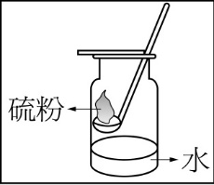
(A)甲、乙 (B)乙、丙 (C)丙、丁 (D)甲、丁

（ ）在一密閉空間中，試問此圖所傳達的含意與下列答案
何者最為接近？
(A)用來討論是否有催化劑
(B)化學變化前後，總質量不變
(C)討論左右兩邊對溫度的影響
(D)討論左右兩邊顏色對實驗的影響

（ ）下列物質各為1莫耳，何者所含的原子總數最少？
(A)CH₄ (B)H₂O (C)O₂ (D)一樣多

（ ）在酒精燈上加熱時，下列哪一種物質不會發光或產生
火焰？
(A)碳 (B)硫 (C)鎂 (D)銅

（ ）下列哪一個現象，不是因為化學變化？
(Ａ)生米煮成熟飯 (Ｂ)生雞蛋煮成了水煮蛋
(Ｃ)室溫的水煮沸成開水 (Ｄ)國慶日的絢爛煙火。

（ ）甲分子的結構如圖所示，其中每一個球皆代表一個原
子。若此原子每一個的質量為一個碳原子的$\frac{4}{3}$倍，且
碳的原子量為 12，則甲的分子量為下列何者？
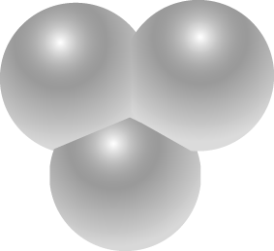
(Ａ) 6 (Ｂ) 27 (Ｃ) 36 (Ｄ) 48。

（ ） 鉛蓄電池當中的重要材料金屬鉛，可由鉛礦中的 PbO
與煤焦反應而得，其反應式為：PbO＋C → Pb＋CO，
則此反應中發生還原反應的物質為何？
(Ａ) PbO (Ｂ) C (Ｃ) Pb (Ｄ) CO。

（ ）化學反應式的係數，可以代表參加反應的反應物及生
成物之間的何種比例？
(Ａ)分子數比 (Ｂ)密度比
(Ｃ)質量比 (Ｄ)重量比。

（ ）三個已知的反應如下，請推測元素的活性大小順序
何者正確？
Pb＋CuO→Cu＋PbO； 2Mg＋2CO₂→2MgO＋C；
C＋2PbO→2Pb＋CO₂。
(A)Pb＞Cu＞Mg＞C (B)Mg＞C＞Pb＞Cu
(C)Cu＞Pb＞C＞Mg (D)C＞Cu＞Mg＞Pb

（ ）根據「質量守恆定律」，下列敘述何者正確？
(A)化學反應若產生氣體，則不遵守質量守恆定律
(B)化學反應進行時，若有沉澱產生，則不遵守質量守
恆定律
(C)質量守恆定律在一般的化學反應中皆能成立
(D)化學反應必須在密閉容器內進行，才能遵守質量守
恆定律

（ ）汽車常裝有安全氣囊，當強烈碰撞時，瞬間引起下列
反應，所產生的氣體快速充滿氣囊，可以達到保護車
內人員安全的目的。 NaN₃ → Na＋N₂（注意：此反應式
尚未平衡），平衡後，此反應式係數的最簡單整數和
為多少？
(Ａ) 5 (Ｂ) 6 (Ｃ) 7 (Ｄ) 8。

（ ）魔法師—哈利發現一純物質，每 2 莫耳分子的質
量為 92 g，則此分子最可能為下列何者？
(Ａ) C₂H₆ (Ｂ) H₂O (Ｃ) NH₃ (Ｄ) C₂H₅OH。
（原子量：H＝1，C＝12，N＝14，O＝16）

（ ）某化合物其化學式為 M_{X}O₃，已知其分子量為 102，且 M
的原子量為 27、O 的原子量為 16，則 1 莫耳的該化合
物中含有多少莫耳的 M 原子？
(Ａ) 1 (Ｂ) 2 (Ｃ) 4 (Ｄ) 5。

（ ）把點燃的鎂帶放進二氧化碳的集氣瓶中，發現鎂帶繼
續燃燒，反應後，瓶壁上有黑色斑點附著，試問下列
敘述哪一項是錯誤的？
(Ａ)此反應的反應式為：2Mg＋CO₂ → 2MgO＋C
(Ｂ)二氧化碳可以將鎂帶還原
(Ｃ)瓶壁上黑色斑點為碳粒
(Ｄ)由此可知儲存鎂粉的倉庫失火時，
不宜用二氧化碳滅火器來滅火。

（ ）市面上的衛生筷最好不要常常使用，不環保而且還對
人體有害，主要是因為其進行何種反應，常用二氧化
硫來漂白衛生筷？
(A)進行酸鹼中和反應，為酸性
(B)進行酸鹼中和反應，為鹼性
(C)進行氧化還原反應，當氧化劑
(D)進行氧化還原反應，當還原劑

（ ）某日小華思考碳和氧氣反應，生成二氧化碳的下列兩
種情況，反應式為C＋O₂→CO₂，有關這兩種情況的分
析，下列何者錯誤？
(A)甲：反應前12＋32公克，反應後44公克，遵守
質量守恆
(B)甲：二氧化碳中C和O的質量比為3：8
(C)乙：反應前24＋16公克，反應後會產生40公克
的二氧化碳
(D)甲、乙兩種情況皆遵守質量守恆

（ ）某天老天爺決定請各種元素演一齣化學行動劇—「元
素三角戀」，劇中需要一位活性大的元素來飾演第三
者，能夠拆開戀愛中的情侶。其中，鋅元素與氧元素
飾演情侶，請問飾演第三者的元素不可能為下列何
者？
(甲)鉀 (乙)鉛 (丙)鋁 (丁)錫
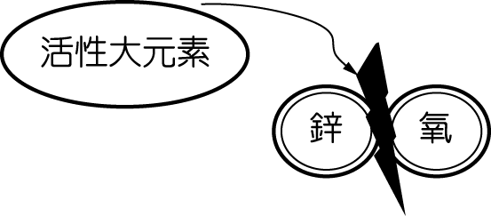
(Ａ)(甲)(乙) (Ｂ)(乙)(丁)
(Ｃ)(丙)(丁) (Ｄ)(甲)(丁)。

（ ）酒精的化學式為C₂H₅OH，則2莫耳純酒精中所含有的
氫原子數目為多少？（1莫耳含有粒子數6×10²³個）
(A) 5×（6×10²³） (B) 2×5×(6×10²³）
(C) 2×6×（6×10²³） (D)9×（6×10²³）

（ ）礦工開採出的礦產中，鐵礦大都是氧化物，而金、銀
等金屬則以元素狀態居多，其原因為何？
(Ａ)鐵的活性比金大，因此容易和氧發生反應
(Ｂ)鐵的導電性比金好，所以容易和氧反應
(Ｃ)金的活性比鐵大，所以不容易和氧發生反應
(Ｄ)金的密度大，沉在地球內部，不會和氧接觸。

閱讀題目,回答28~30題
「鋁熱法」，又稱鋁熱反應（thermite reaction），是用鋁粉還原金屬氧化物獲得金屬的方法。德國化學家漢斯·歌德史密斯(Hans Goldschmidt)於1893年發明鋁熱法並於兩年後申請專利，因此該反應也被稱為「歌德史密斯法」或「歌德史密斯過程」。研究最初的目的是在不用碳熔煉的條件下製備高純度金屬，將鋁粉和定量的高熔點金屬氧化物（如氧化鐵、二氧化錳…等）混合後，用鎂條引燃，反應劇烈放熱，並發出耀眼的光芒。生成物為氧化鋁和熔融狀態的鐵。 以鋁與氧化鐵反應為例，其反應式為：(反應式一～三皆未平衡)
Al＋Fe₂O₃ Al₂O₃＋Fe (反應式一)
其他氧化物和鋁在高溫下也能發生此類反應：
▲
▲
Al＋MnO₂ Al₂O₃＋Mn (反應式二)
Al＋3PbO Al₂O₃＋ Pb (反應式三)
鋁熱反應產生大量的熱，溫度可達2500～3500℃，過程中放出的熱可以使高熔點金屬熔化並流出，故鋁熱法廣泛運用於焊接搶險工程，例如將鐵軌連接成一段長軌即使用此法。
（ ）「鋁熱法」的目的是製備高純度金屬。請參考上述反應
式一，判斷反應中何者發生還原反應？
(A)Fe (B)Al (C)Fe₂O₃ (D)Al₂O₃。

（ ）氧化還原反應中，本身發生氧化的物質，具有還原另
一物質的能力，稱為還原劑；相反的，本身發生還原
的物質，具有氧化另一物質的能力，稱為氧化劑。請
參考上述反應式二，判斷反應中何者為還原劑？
(A)Al (B)MnO₂ (C)Al₂O₃ (D)Fe。

（ ）在鋁熱反應中，則大約需要多少公斤的氧化鐵(Fe₂O₃)
鐵礦才能產生28公斤的鐵？
（原子量：O＝16，Fe=56 )
(A)200 (B)40 (C)50 (D)20。

（ ）已知甲烷（CH₄）與丙烷（C₃H₈）在充足的氧氣下完全
燃燒反應，其反應式如下：(反應式皆未平衡)
反應一：CH₄＋O₂→CO₂＋H₂O
反應二：C₃H₈＋O₂→CO₂＋H₂O
若取相同分子數的甲烷與丙烷使其完全燃燒，則下
列敘述何者正確？（原子量：C＝12，O＝16，H＝1）
(A)燃燒所產生之二氧化碳的質量比為 3：1
(B)燃燒所產生水蒸氣的質量比為1：2
(C)燃燒所需氧氣的莫耳數比為1：5
(D)甲烷與丙烷兩氣體的質量比為1：1。

（ ）(甲)物質與氧結合的反應稱為氧化，氧化物失去氧的
反應稱為還原
(乙)氧化反應和還原反應可單獨發生
(丙)在冶煉礦物時，常利用對氧活性小的物質把金屬
從礦物中還原出來
(丁)我們可藉由金屬在空氣中燃燒的難易程度來比
較其活性大小。
以上有關氧化還原的敘述，正確的有哪些？
(A)甲丁 (B)乙丙 (C)甲丙 (D)乙丁
（ ）關於「鎂和二氧化碳在密閉容器中加熱，反應式為：
2Mg＋CO₂→2MgO＋C」這個現象，下列敘述何者錯誤
(A)Mg可將CO₂中的氧原子搶過來，對氧的活性：Mg>C
(B)Mg發生氧化反應，而CO₂發生還原反應
(C)如果仙女棒工廠失火，可以使用沙土滅火，無法使
用二氧化碳滅火
(D)MgO化學性質比CO₂不安定。

（ ）某化學反應之反應式為2A+B→3C，今有a公克的A恰
與b公克的B完全反應，生成r公克的C，則下列何
者正確？
(A)2a+b=3r (B) (a/2)+b=r/3
(C)2a/b=3r (D)a+b=r。

（ ）下列哪一個是正確的「氫氣與氧氣完全反應產生水」
粒子模型圖？
(A) 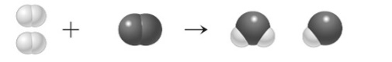
(B) 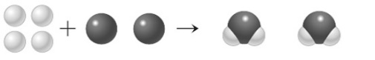
(C) 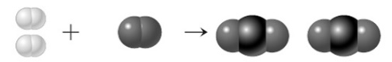
(D) 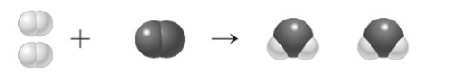

（ ）假設鎂完全燃燒後的白色物質都是氧化鎂，其實驗結
果如圖（一）所示，試問圖（二）中哪一條直線（甲、
乙、丙、丁）是表示反應後鎂與氧的質量關係？

(A)甲 (B)乙 (C)丙 (D)丁。

（ ）下列是坊間食品中常用的添加物，哪一個不是用來當
做抗氧化劑？
(A)胡蘿蔔素 (B)維生素C
(C)維生素E (D)色素。

小蕙想測試甲、乙、丙三種不同金屬的活性，於是設計了實驗，分別燃燒此三種金屬，其反應情形如附表，請回答下列38~40問題：
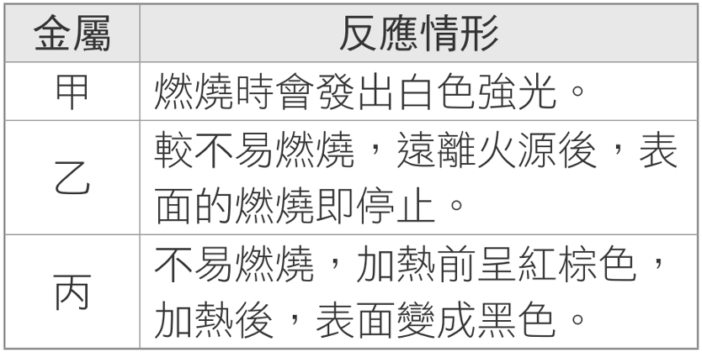
（ ）根據與氧反應的難易程度，判斷甲、乙、丙三種金屬
對氧的活性大小關係應為下列何者？
(A) 丙＞乙＞甲 (B)甲＞乙＞丙
(C)乙＞丙＞甲 (D)丙＞甲＞乙。

（ ）若小蕙是利用鋅、鎂、銅三種金屬做實驗，試判斷甲、
乙、丙依序最可能為下列何者？
(A)銅、鋅、鎂 (B)鋅、鎂、銅
(C)鎂、銅、鋅 (D)鎂、鋅、銅。

（ ）小明從實驗室中取出一份標示重量百分率濃度為30%
雙氧水(過氧化氫水溶液)，準備進行氧氣製備實驗，
過程中記錄過氧化氫質量的變化，繪製如附圖，且已
知雙氧水進行的反應式為(未平衡)：
H₂O₂H₂O＋O₂，試判斷下列何者正確？
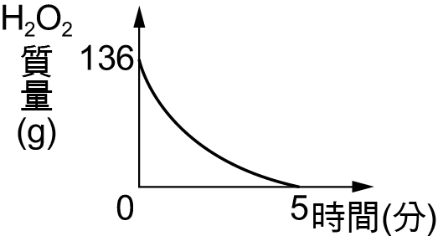
(A)由圖形變化趨勢可知，雙氧水在反應後的質量為0，表
示此反應不遵守質量守恆
(B)整個實驗的過程屬於物理變化，是「溶解於水中的過氧
化氫析出」，因此沒有產生新物質
(C)反應係數為總和為4
(D)反應前的雙氧水質量約為454g，反應後剩下的水約
390g

